哈尔滨工业大学

**计算机科学与技术学院/国家示范性软件学院**

**2022年秋季学期**

**《软件过程与工具》课程**

**综合实践1实验报告**

**Lab 4：项目需求分析规格说明书**

**（通用批发零售业务管理系统V1.0）**

|  |  |  |
| --- | --- | --- |
| **姓名** | **学号** | **联系方式** |
| 郑旭然 | 120L020719 | zxrshawn@icloud.com/16645013218 |
| 刘佳彤 | 120L021214 | 2437047293@qq.com/18832121225 |
| 陈泓如 | 120L020703 | 316938340@qq.com/13936660671 |
| 李景光 | 120L021731 | 120l021731@stu.hit.edu.cn/15803415824 |

目 录

1 项目基本概况 1

2 通用批发零售业务管理系统需求描述 1

2.1 XXXXX 1

2.2 XXXXX 1

3 通用批发零售业务管理系统需求分析 1

3.1 系统需求用例分析建模（或者通过“用户故事”也可以） 1

3.2 系统数据需求分析建模 1

3.3 系统原型建立 1

3.3.1 系统功能划分 1

3.3.2 系统功能优先级确定 2

3.3.3 系统原型创建 2

3.4 系统非功能性需求及约束条件分析 2

[文档全部完成之后，请在上述区域点击右键，选择“更新域”，在打开的对话框中选择“更新整个目录”]

# 项目基本概况

（1）项目名称：通用批发零售业务管理系统V1.0

（2）需求愿景/目标：针对中小型从事批发、零售业务的公司（商户），对其进货、销售、库存管理等业务和数据进行管理，达到方便、高效的目的。

（3）行业类型：文具/玩具/服装/鞋帽/日杂/百货/食品/建材等行业。

（4）适用规模：单个仓库、单个用户、PC单机版，适合零售小店。

（5）相关人员：公司（商户）经理（老板）/店长/采购人员/售货员/收银员/市场推销员/仓库管理员/送货员/客户（购买者）等。

# 通用批发零售业务管理系统需求描述

根据同“甲方（即指导教师模拟）”的沟通、访谈结果，按照你的理解，写出相关的需求描述（不仅仅限于PPT中的内容）

## XXXXX

XXXXXXXXXXXXXXXXXXXXXXXXXX

## XXXXX

XXXXXXXXXXXXXXXXXXXXXXXXXXX

# 通用批发零售业务管理系统需求分析

## 系统需求用例分析建模（或者通过“用户故事”也可以）

通过UML的用例模型+用例描述+部分用例的业务活动模型，进行需求分析

参考课件“08-1-《软件过程与工具》-软件需求与需求获取.pptx”、“08-2-《软件过程与工具》-用户故事与用例建模.pptx”

图 1 系统用例图

|  |  |
| --- | --- |
| **参与者** | **用例** |
| 公司经理 | 负责系统的信息维护，有权限对客户资料和货品资料进行维护 |
| 采购人员 | 进行货品采买 |
| 仓库管理员 | 管理库存有关信息，根据采购、出售、退货情况进行各种货物的数量修改和查询统计 |
| 售货员 | 负责销售单方面用例，进行销售单开具、审核、根据销售单退货过程 |
| 收银员 | 进行钱款方面的交易，负责与客户进行收银和退款 |
| 客户 | 进行货品按订单进行购买，付款，并在收到后可以申请退货 |

表 1 系统用例描述

图 2 系统部分用例的业务活动模型

## 系统数据需求分析建模

通过UML的分析类图模型（或者你学过的ER图即实体关系图或IDEF1X图），对未来系统相关的数据需求进行分析

通过UML的状态图对某些重要的类对象进行状态变化分析（主要搞清楚引起状态变化的业务活动/条件）

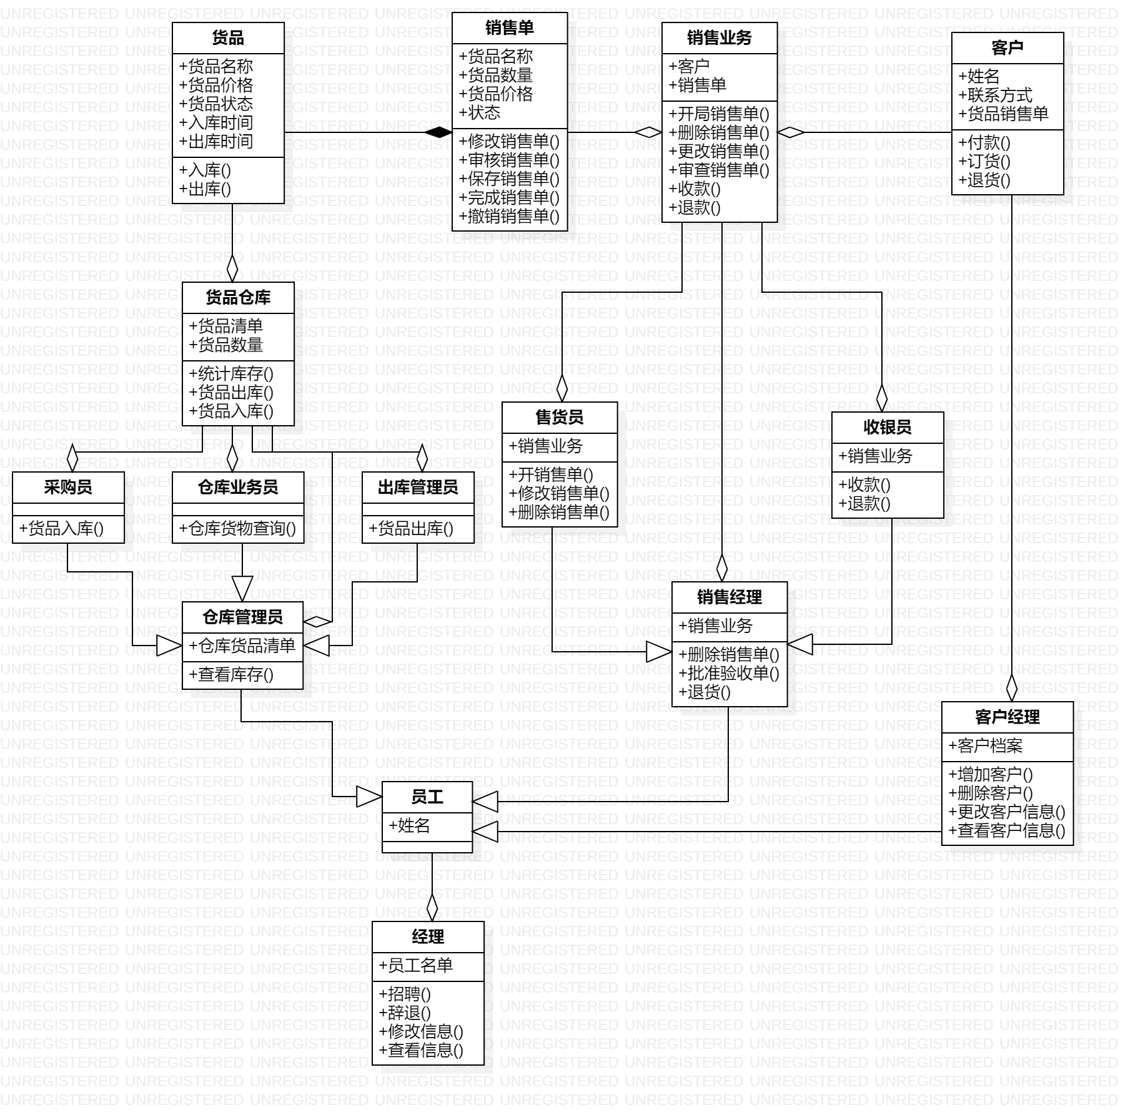

图 3 分析类图模型

系统主体功能实现相关类：

1.员工、仓库管理员、销售经理等泛化角色类；

2.出库管理员、采购员、收银员等具体角色类；

3.销售业务类等。

系统业务数据存储、管理和统计相关类：

1.销售单类；

2.客户类等；

3.货品类；

4.货品仓库类。

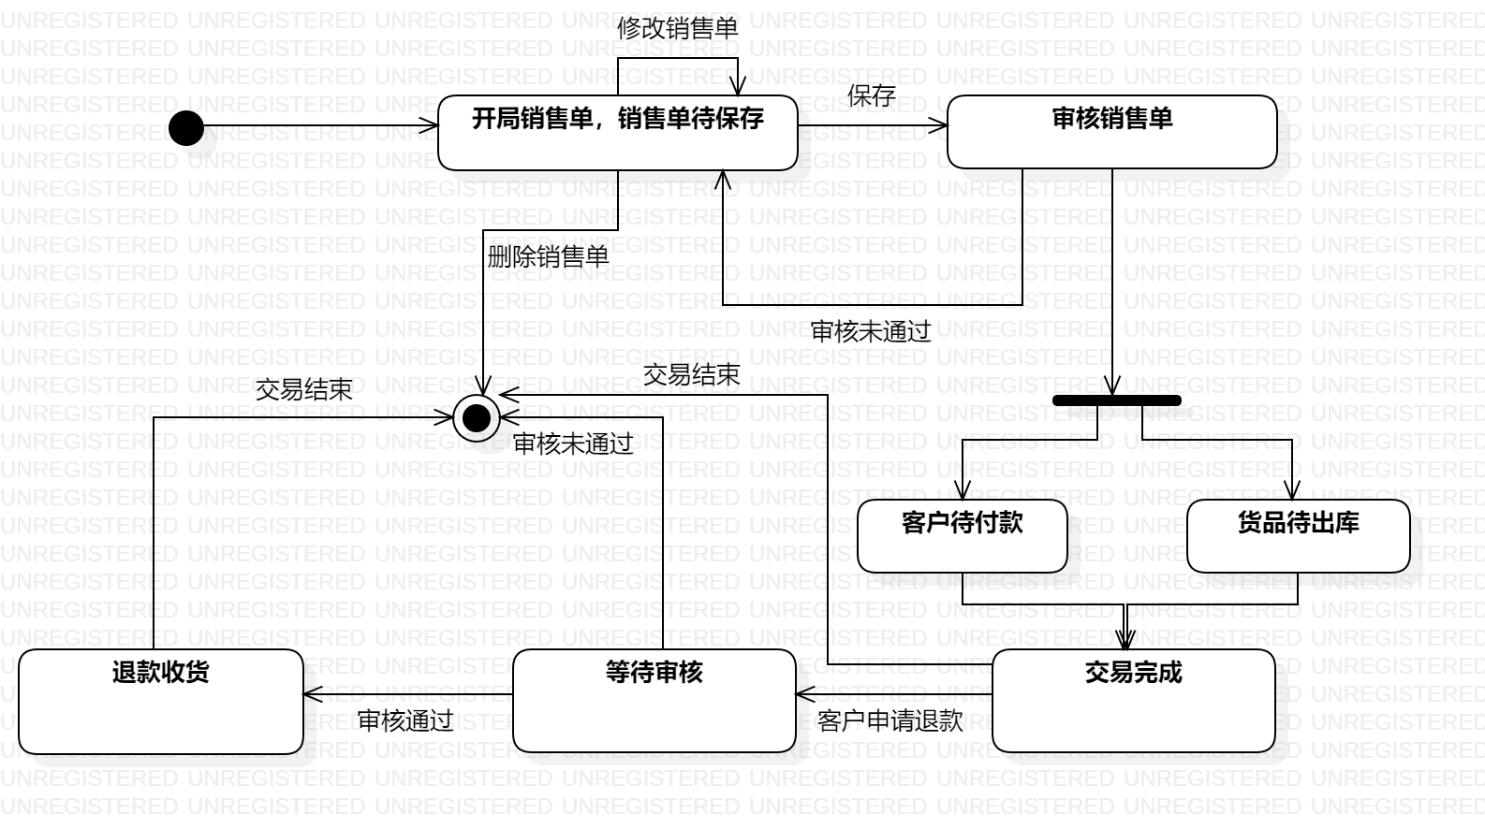

图 4 状态图模型

## 系统原型建立

## 系统功能划分

根据用例分析结果，确定系统的边界，给出基本的系统功能划分（可以给出一个系统功能结构图）

功能结构划分示例如下图：

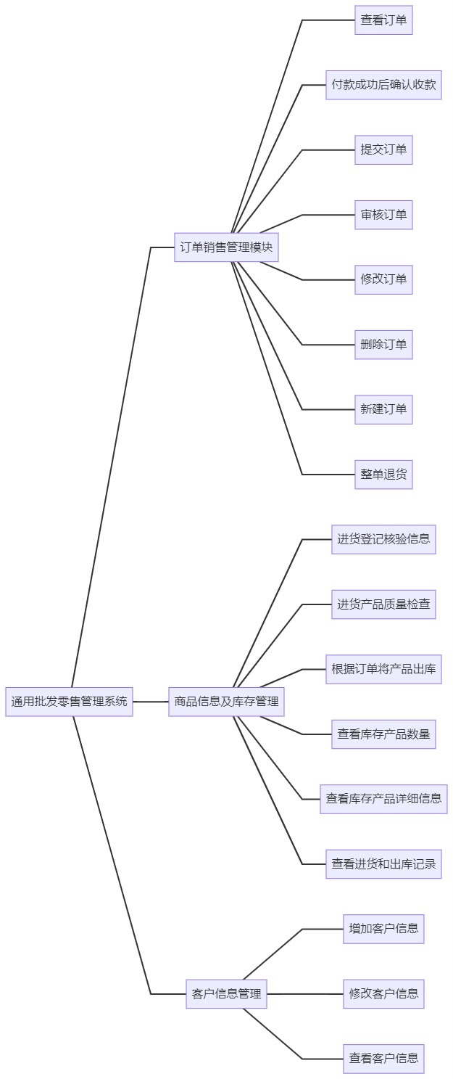

图 5 系统功能结构划分

## 系统功能优先级确定

根据紧急程度或前后序关系，给出系统功能开发的优先级列表

第一种方式：可以模拟用户故事版本计划的形式，即如下例子所示：

图 6 系统功能开发优先级顺序（用户故事版本计划）

第二种方式：以表格形式给出功能开发的优先级顺序。

|  |  |  |  |
| --- | --- | --- | --- |
| 销售订单管理 | 商品进出库管理 | 客户管理 | 优先级 |
| 查看订单 | 进货登记核验信息 | 查看客户信息 | 优先级1 |
| 付款后确认收款 | 根据订单将产品出库 | 增加客户信息 | 优先级2 |
| 提交订单 | 查看库存货品详细信息 | 修改客户信息 | 优先级3 |
| 审核订单 | 进货产品质量检查 |  |  |
| 修改订单 | 查看库存产品数量 |  |  |
| 删除订单 | 查看进货和出库记录 |  |  |
| 新建订单 |  |  |  |
| 整单退货 |  |  |  |

表 2 系统功能开发优先级顺序（表格）

## 系统原型创建

说明系统原型创建工具

之后给出所有原型截图，并给出必要的说明

原型样例如下图所示：

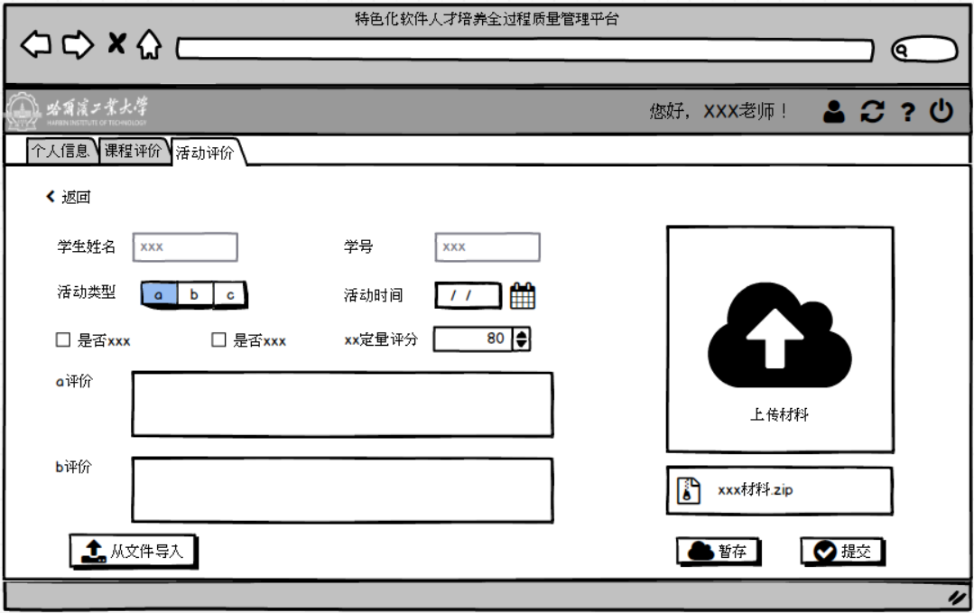

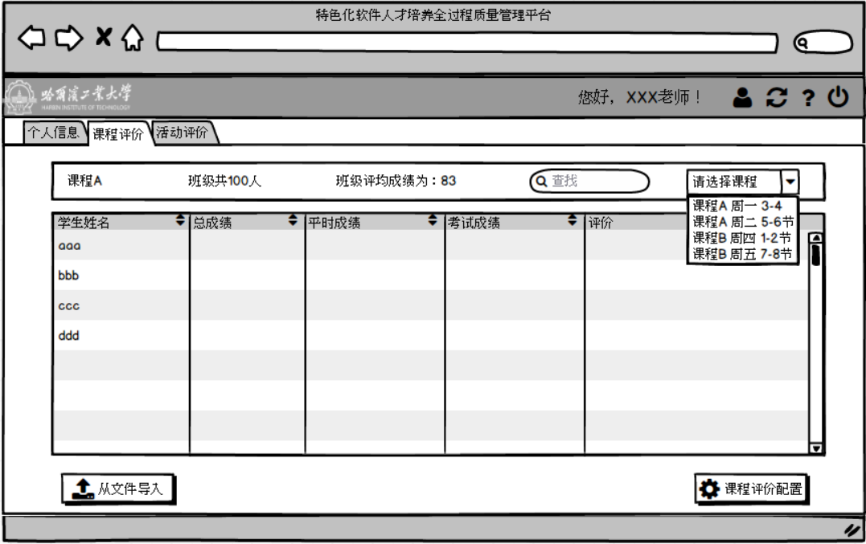

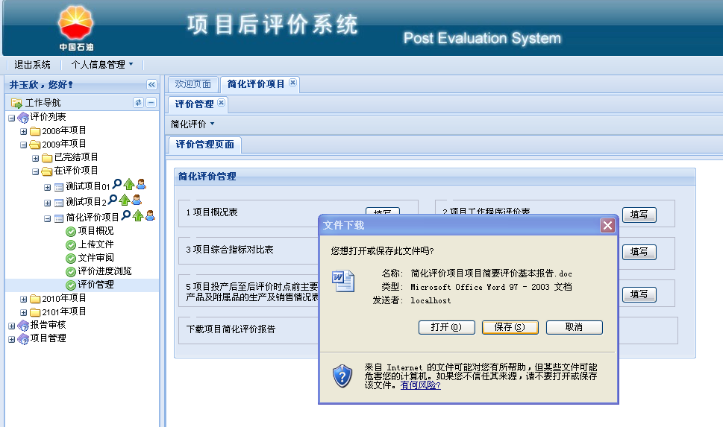

## 系统非功能性需求及约束条件分析

根据获取的需求内容，分析列出非功能性需求，比如可用性、安全性、可靠性、系统数据容量、响应时间等等。